- 字体、字号、段落间距、缩进对齐等格式设置合理，同一级标题、所有正文文本行间距保持一致。
- 标题行：菜单视图——导航窗格栏检查标题设置是否正确。
- 所有题目对应程序复制粘贴在相应位置。
下页为示例（见下页）

实验1 VS2008集成编译环境及简单程序编制
一、实验目的
1. 了解Visual Studio .Net 2008集成开发环境
2. 学会如何编写实验报告
3. 掌握VS2008集成编译环境的使用
4. 掌握对简单C程序进行编辑、编译、连接和运行的方法
5. 掌握C程序的基本特点和风格
二、实验内容
实训2
编程计算下面表达式的值。
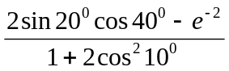

实验算法（步骤）运行过程：
1) 在“HelloWorld”项目中移除“"实训1.cppp”，然后新建C++源文件“实训2.cpp”，输入上面程序，并且编译、连接。
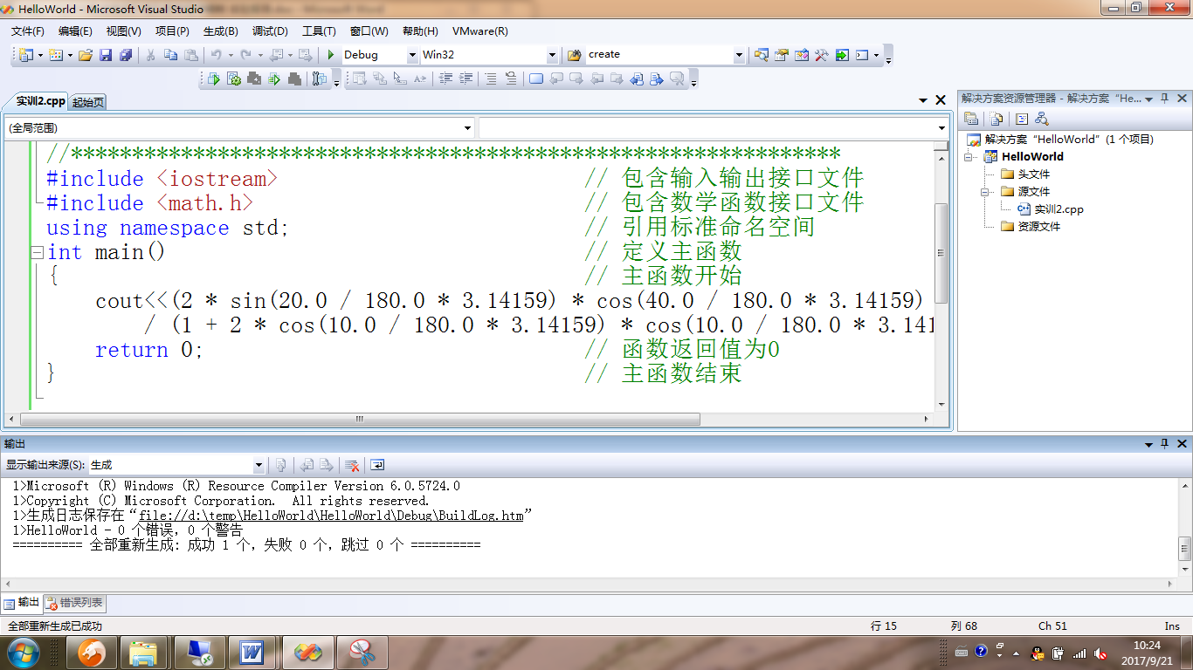
2) 运行实训2，观察输出结果。
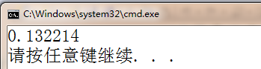
3) 将程序第6行#include <iostream>去掉，重新编译、连接，观察运行结果。
调试与结果
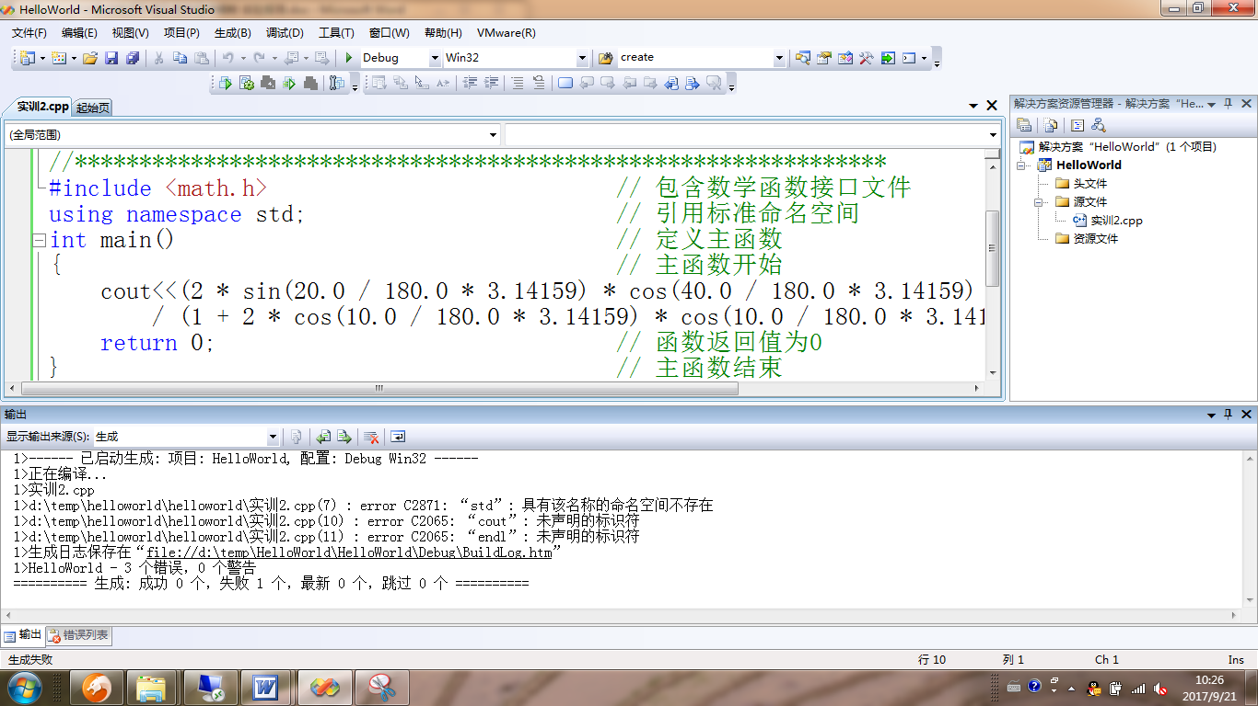
上图显示，现在生成可执行程序时出错。
结果分析（包括错误原因分析）：VC++在“iostream”这一头文件中定义了标准命名空间，删除第6行后，项目未包含“iostream”头文件，就无法引用std这一命名空间。而cout和endl均在命名空间std中定义，无法引用std，因此cout和endl也找不到了，它们都被认为是未声明的标识符。
修改方法：恢复对头文件“iostream”的引用。
4) 恢复第6行程序#include <iostream>，将程序第7行#include <math.h>去掉，重新编译、连接，观察运行结果。
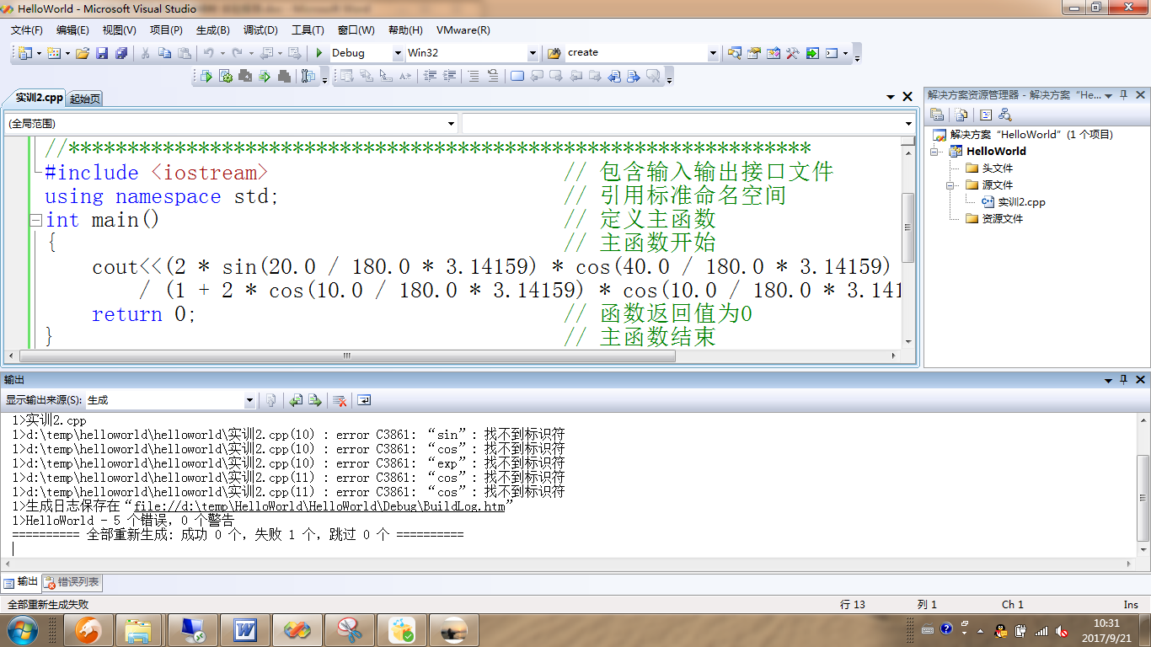
上图显示，现在生成可执行程序时出错。
修改方法：恢复对标准命名空间std的引用。
…
结果（可截图）
…
…
三、实验总结（示例）：
通过本次实验，我学会了使用VS.Net2008编写、生成简单的应用程序，能进行简单的数字计算了。

(1) 在此次实验中，我的程序出了一些错误，主要是因为将英文符号误输入为中文符号了，而C语言要求所有的标点符号如用于语句结束的分号以及括号、加减号等符号都必须是英文的。在以后的编程实践中，我要注意到这一点，力争编写程序时不出现这类错误。
(2) 程序生成出错时，要多看看对错误的描述，开动脑筋，利用一切方法，找到错误的原因，以避免再次出错。
(3) 实训3的程序中，我多写了一个左括号(，找了很久都不知道错误原因，输出窗口显示的错误信息也与这个关系不大。我问了周围的同学，都不知道怎么回事，问老师后才知道原来如此。有时程序查错还真是一个费时费心、又让人不开心的体验啊。不过多问问还是没错的。
(4) 根据实验题目，我利用NS图设计好实验方案并构建实验流程，经过分析我打算采用分支结构……，预期结果为……,显示格式为……。但实际调试发现……实际结果为…..,做了…改进，结果比较理想。还可能进行…的改进。
报 告 人：王小二
学 号：2015141442911
报告日期：2017年9月21日

